『우리들이 만들어가는 NEW 학위수여식 아이디어 공모전』
『부산대학교 학위수여식 개선 아이디어 제안서』
( 제안서명: PNU 네임콜(Name Call) )
본식은 110′에서 77′로 줄이고, 오후 단과대학별 수여식에서 학사·석사 4천여 명 전원의 이름을 부름

1. 현황과 문제
현행 학위수여식은 경암체육관 09:40-11:30, 110′ 운영. 본식 참석 대상은 학사 수석과 박사 전원뿐이며, 학사 약 3,092명·석사 약 1,205명은 본식 대상이 아님. 본식 90′ 중 학위수여가 60′(약 55%) 를 차지하나, 졸업생 대다수에게는 이름이 불릴 자리가 없음.
- 전국 대졸예정자 조사에서 졸업식 불참 이유 1위는 "갈 필요를 못 느낀다" 70.3%(잡코리아, 2019)
- 교내 선례 존재 — 나노과학기술대학은 본식 당일 14:00 인덕관에서 학부·대학원 졸업자 전원 대상 별도 행사 운영
- 규모가 비슷한 국립대(서울대, 졸업생 약 4,970명)는 전체식 뒤 단과대학별 수여식을 이어 운영
※ 졸업생 수는 2022학년도 전기(2023-02) 보도 기준(총 4,508명). 2024년 이후 수치는 미확인. 설문은 전국 대학생 대상이며 부산대 단독 조사가 아님.
2. 현행 vs 개선 비교
구분 | 순서 | 현행 | 개선 | 내용 | 비고
식전행사 | 동영상·식전 연주 | 20′ | 10′ | 홍보 동영상은 입장 시간(09:00-09:40) 반복 상영으로 대체, 식전 연주만 순서로 유지 | 영상 콘텐츠 유지
본식 | 개식 | 1′ | 1′ | 유지
본식 | 국민의례 | 3′ | 3′ | 유지
본식 | 학사보고 | 1′ | 0′ | 삭제 → 전광판 자막·식순지 게재로 대체 | 교무처장 보고 내용 그대로 게재
본식 | 식사(총장) | 5′ | 5′ | 유지
본식 | 축사(총동문회장) | 5′ | 3′ | 구두 축사 3′, 전문은 식순지 게재로 대체 | 총동문회 협의
본식 | 졸업생 답사 | 5′ | 5′ | 학사 대표 1인 → 학사·박사 대표 각 2′30″ 공동 답사 | 시간 유지
본식 | 학위수여 | 60′ | 40′ | 박사 전원 개별 호명·총장 수여 유지, 이름 카드 연속 호명으로 대기 시간 단축 | ※ 추정치
본식 | 축하연주·축가 | 6′ | 6′ | 유지
본식 | 교가 제창 | 3′ | 3′ | 유지
본식 | 폐식 | 1′ | 1′ | 유지
오후(신설) | 단과대학별 호명 수여식 | - | 40′ 내외 | 학사·석사 참석자 전원 이름 호명, 학장이 학위기 직접 전달 | 단과대별 동시 진행
합계 |  | 110′ | 77′ | 본식 33′ 단축 + 오후 단과대학별 수여식 신설 | 오전 행사 10:57 종료

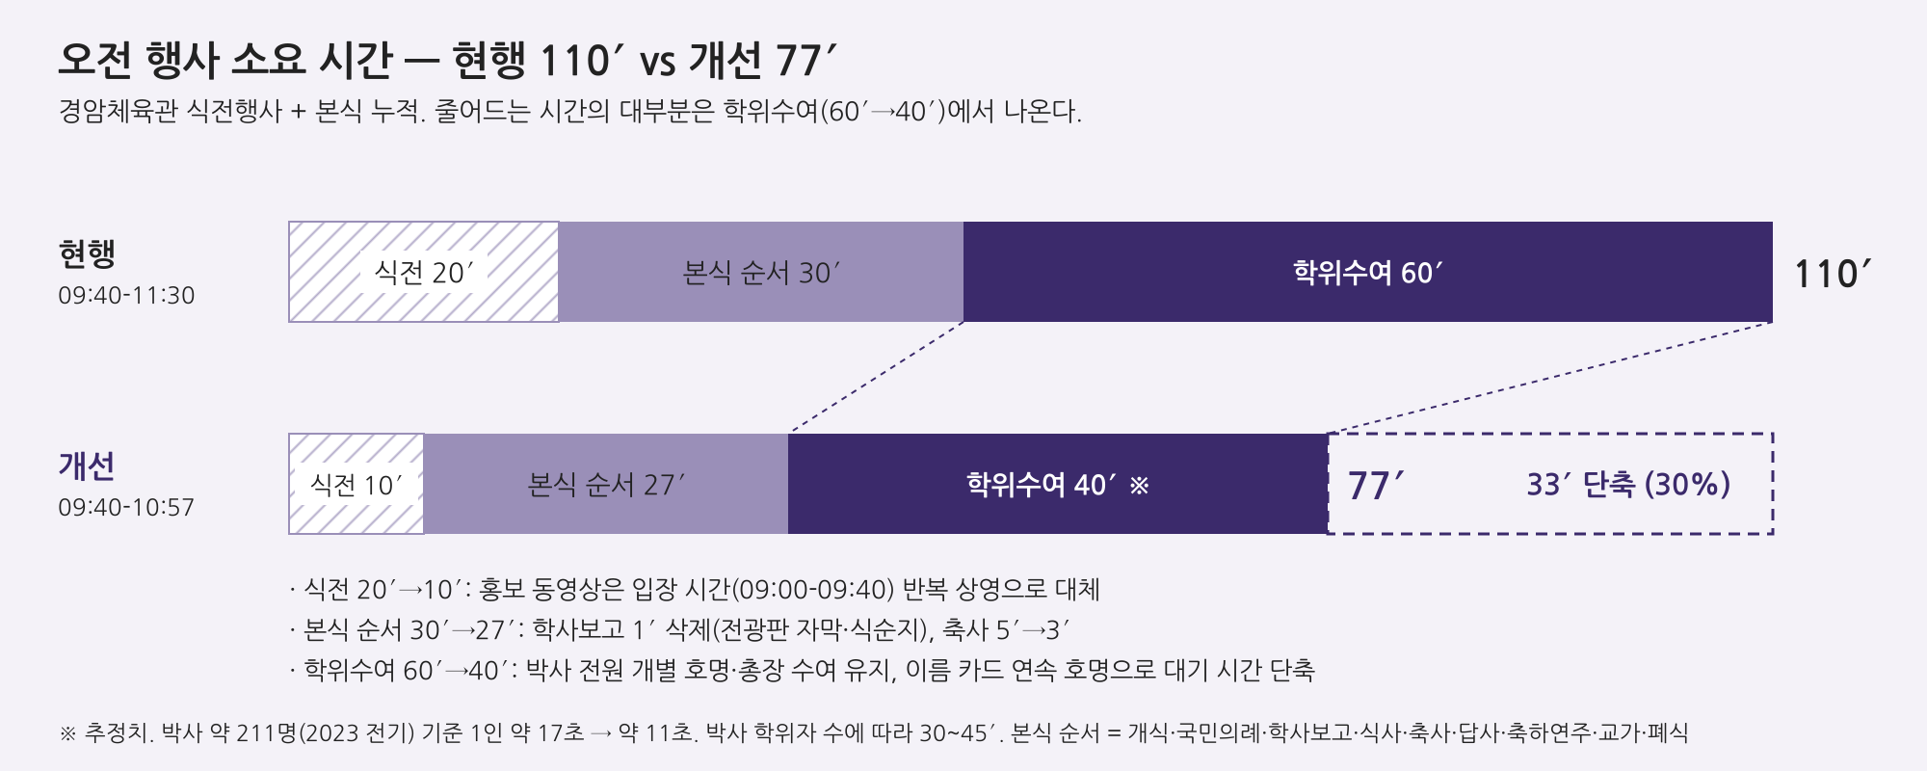
그림 1. 오전 행사 소요 시간 비교 — 현행 110′ vs 개선 77′, 단축분 대부분은 학위수여 60′→40′(추정)
※ 학위수여 40′는 추정치. 현행 60′에 박사 약 211명(2023 전기) 기준 1인 약 17초 → 이름 카드 연속 호명 시 1인 약 11초로 계산. 박사 학위자 수에 따라 30~45′.
3. 새 프로그램 개요
하루를 2단 구조로 운영. 오전 본식은 현행 참석 대상(학사 수석·박사 전원)을 그대로 두고 77′로 단축. 오후에는 단과대학별 강당에서 학사·석사 졸업생 한 명 한 명의 이름을 부르고 학장이 학위기를 건네는 "네임콜 수여식" 을 신설. 가족석에서 자녀의 이름이 불리는 순간을 사진으로 남기는 장면이 이 제안의 중심.
시간 | 순서 | 장소
09:00-09:40 | 입장·좌석 안내 (홍보 동영상 반복 상영) | 경암체육관
09:40-09:50 | 식전 연주 | 경암체육관
09:50-10:57 | 본식 (박사 전원 호명 수여 포함, 67′) | 경암체육관
11:00-13:30 | 가족 사진·점심, 꽃 판매 지정 구역 운영 | 교내 지정 구역
13:30-15:30 | 단과대학별 네임콜 수여식 (단과대별 40′ 내외) | 각 단과대학 강당
15:30-17:00 | 학과별 사진 촬영·다과 (학과 자율) | 각 학과

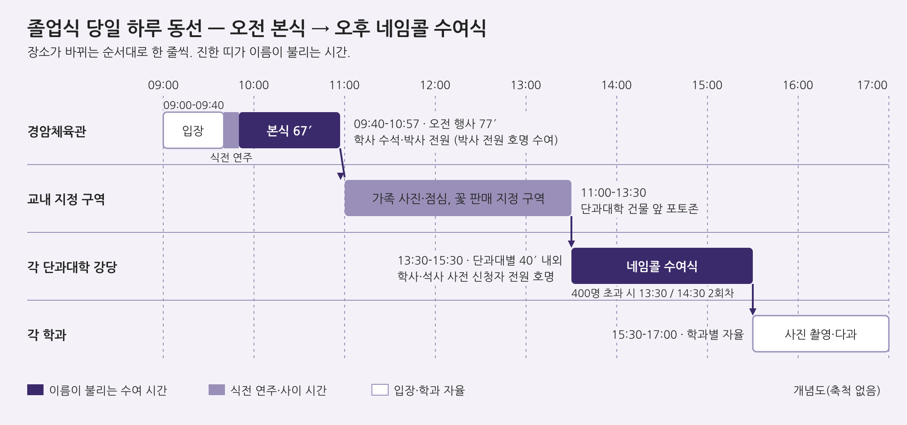
그림 2. 졸업식 당일 하루 동선 — 오전 경암체육관 본식에서 오후 단과대학 강당 네임콜 수여식까지 (개념도, 축척 없음)
4. 세부 운영
1) 오전 본식 (09:40-10:57)
- 참석 대상 현행 유지: 학사 수석 + 박사 전원 (본부 학위수여식 주관 부서 운영)
- 박사 학위자는 입장 전 이름 카드 제출(발음 표기 포함). 앞사람이 단상을 건너는 동안 다음 카드를 사회자에게 전달 → 대기 공백 제거
- 학사보고 삭제분은 전광판 자막·식순지로 대체, 축사 전문은 식순지에 게재
- 졸업생 답사는 학사·박사 대표 각 2′30″. 학사 대표는 오후 수여식과 연결되는 내용으로 구성
2) 단과대학별 네임콜 수여식 (13:30-15:30)
- 대상: 학사·석사 졸업생 중 사전 신청자 전원 (단과대학 행정실·단과대 학생회 운영)
- 진행: 이름 카드 제출 → 사회자(교직원·학생) 호명 → 단상 이동 → 학장이 학위기 전달 → 단상 아래 사진 구역에서 가족 촬영
- 식순: 학장 인사 3′ → 호명 수여 30′ 내외 → 학과 대표 한마디 3′ → 단체 사진 4′
- 인원 400명 초과 단과대학은 학부(과)별 2회차로 분리 (13:30 / 14:30 시작)
- 학장 일정이 겹치면 부학장·학과장이 대리 수여
- 불참자 학위기는 학과 사무실 수령 등 기존 방식 유지 (코로나 시기 졸업주간 방식 차용)
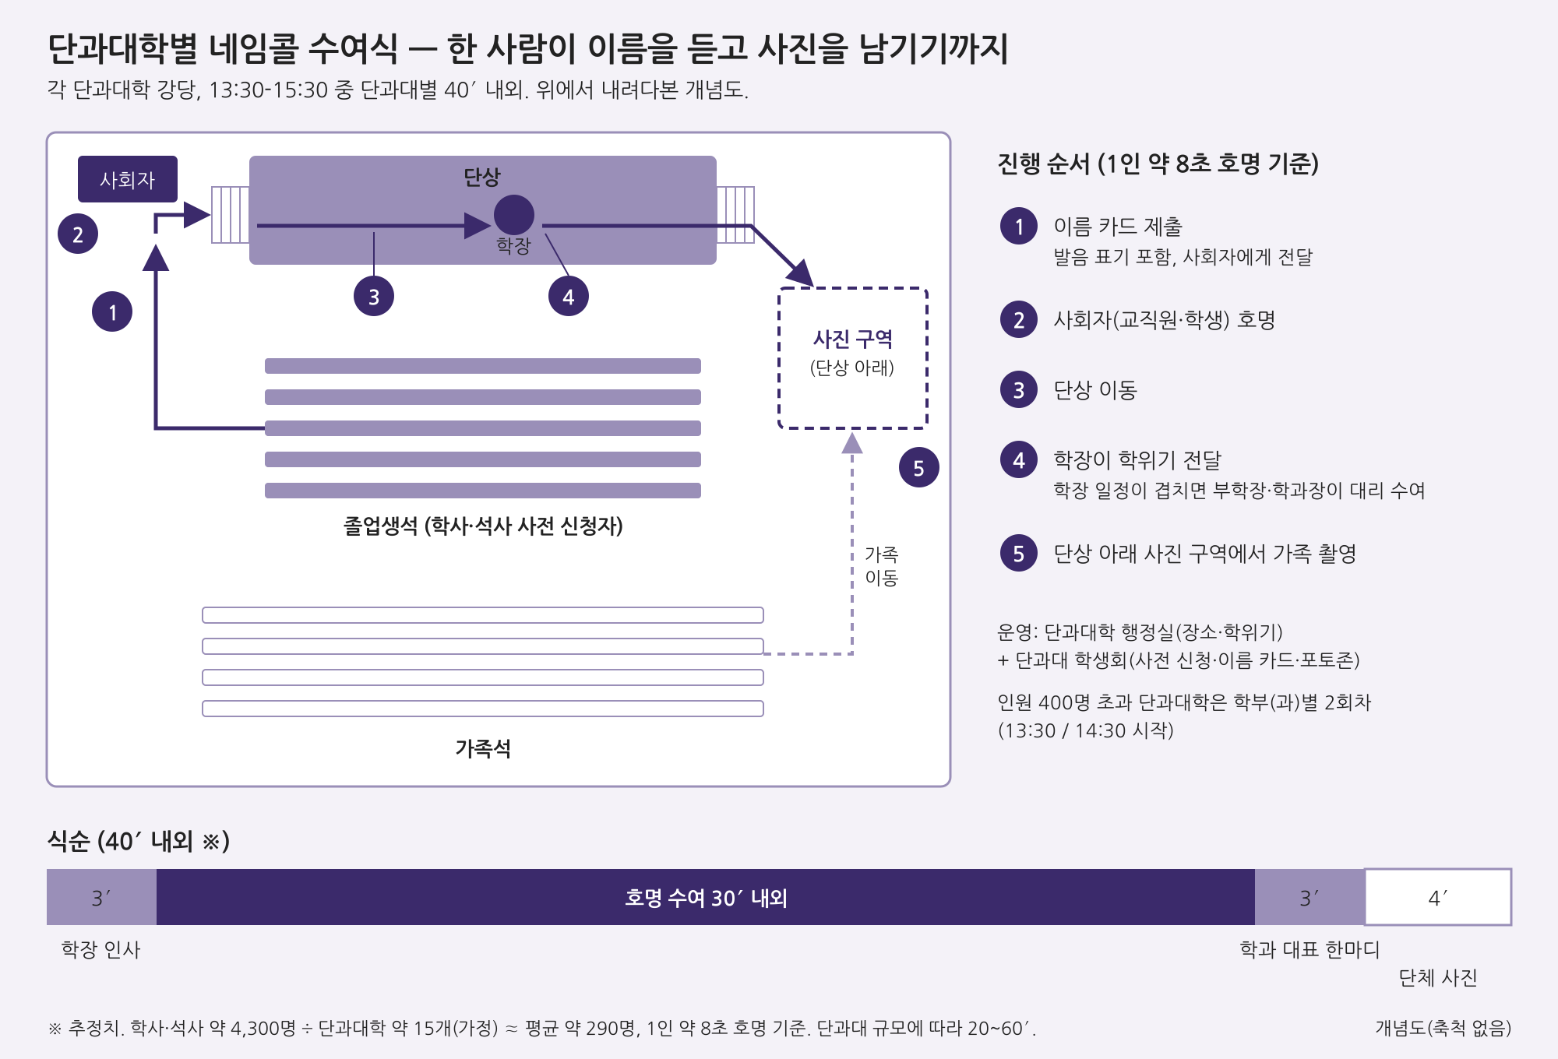
그림 3. 단과대학별 네임콜 수여식 장면도 — 이름 카드 제출 → 호명 → 학장 수여 → 가족 촬영 구역 (개념도, 축척 없음)
※ 단과대학별 40′는 추정치. 학사·석사 약 4,300명을 단과대학 약 15개로 나누면 평균 약 290명, 1인 약 8초 호명 기준. 단과대 규모에 따라 20~60′, 실제 참석률에 따라 더 짧아짐. 단과대학 수는 가정치이며 학교 확인 필요.
3) 사이 시간 운영 (11:00-13:30)
- 교내 곳곳에 흩어지던 꽃 판매 노점을 지정 구역으로 모아 동선 혼잡 완화 (총학생회·생활협동조합 협의 운영)
- 단과대학 건물 앞 포토존 설치 (단과대 학생회 운영). 우천 시 건물 로비로 대체
- 본식 영상은 당일 오후 학교 공식 채널에 게시 → 본식 비참석 가족도 시청
5. 실행 조건
1) 예산 범위 (추가분)
항목 | 산출 기준 | 금액(추정)
이름 카드·식순지 인쇄 | 약 4,500매 + 단과대별 식순지 | 50~100만원
단과대 음향·무대 | 기존 강당 장비 우선, 외부 대여 시 단과대당 30~100만원 | 0~1,500만원
사회자·진행 인력 | 교직원·학생 자원 우선, 외부 사회자 시 단과대당 20~50만원 | 0~750만원
포토존·안내물 | 단과대당 10~20만원 | 150~300만원
합계 | 단과대학 15개 가정 | 약 200~2,650만원

※ 모든 금액은 추정치. 현행 학위수여식 예산은 확인하지 못함. 본식 단축(33′)에 따른 체육관 운영비 절감분은 미반영.
2) 담당 주체
- 오전 본식: 본부 학위수여식 주관 부서 (현행 유지)
- 오후 수여식: 단과대학 행정실(장소·학위기) + 단과대 학생회(사전 신청·이름 카드·포토존)
- 사이 시간: 총학생회·생활협동조합 (꽃 판매 구역·안내)
3) 리스크와 대체안
리스크 | 대체안
단과대 강당 좌석 부족 (수용 인원 미확인) | 학부(과)별 회차 분리, 또는 본식 종료 후 비는 경암체육관을 공동 회차 장소로 사용
학장 일정 충돌 | 부학장·학과장 대리 수여
신청 집중으로 접수 시스템 마비 (타 대학 사례) | 학과 단위로 신청 창구 분산, 마감 1주 전 명단 확정
박사 학위자 증가로 학위수여 40′ 초과 | 단상 2곳에서 총장·대학원장 동시 수여
이름 발음 오류 | 이름 카드에 발음 표기란, 외국인 졸업생은 본인 녹음 확인
단과대별 진행 편차 | 본부가 표준 식순·진행 대본·이름 카드 양식 일괄 배포

6. 기대 효과
- 이름이 불리는 졸업생 확대: 현행 학사 수석·박사 전원 → 참석 학사·석사 전원 추가 (2023 기준 대상 최대 약 4,300명)
- 본식 시간 단축: 110′ → 77′ (33′, 30% 단축). 가족 대기 부담 감소
- 참석률 측정 기반 마련: 단과대별 사전 신청 수 ÷ 졸업자 수를 첫해 기준선으로 기록, 행사 후 만족도 설문과 함께 다음 해 개선에 반영

